UNIVERSIDAD AUTONÓMA DE NUEVO LEÓN



**BASE DE DATOS**

**PROFESOR: MGTI JUAN ALEJANDRO VILLARREAL MOJICA**

NOMBRE: MENDOZA ARREDONDO JULIO ANGEL

MATRICULA: 1635986 AULA: 207 GPO: 02

**Contenido**

Diagrama Entidad Relación Extendido 3

Nombre de la base de datos: PROYECTO_BD_JM 4

Entidad 1: Administrador 4

Entidad 2: Categoría 4

Entidad 3: Producto 4

Entidad 4: Vendedor 5

Entidad 5: Cliente 5

Relación 1: Administrador_registra_Categoria 6

Relación 2: Administrador_registra_Producto 6

Relación 3: Producto_pertenece_Categoria 7

Relación 4: Administrador_registra_Vendedor 7

Relación 5: Vendedor_registra_Cliente 8

Relación 6: Cliente_compra_Producto 8

Relación 6: Vendedor_atiende_Venta 9

Relación 7: Cliente_regresa_Producto 9

Tablas 10

Administrador 10

Categoría 10

Producto 10

Vendedor 10

Cliente 10

Venta 10

Devolución 10

Diagrama Relacional 11

Normalización 12

Tablas con ajustes en la normalización: 13

Tabla: Cliente (original) 13

Tabla: Venta (original) 14

Tabla: Devolución (original) 15

Motivo 15

# Diagrama Entidad Relación Extendido

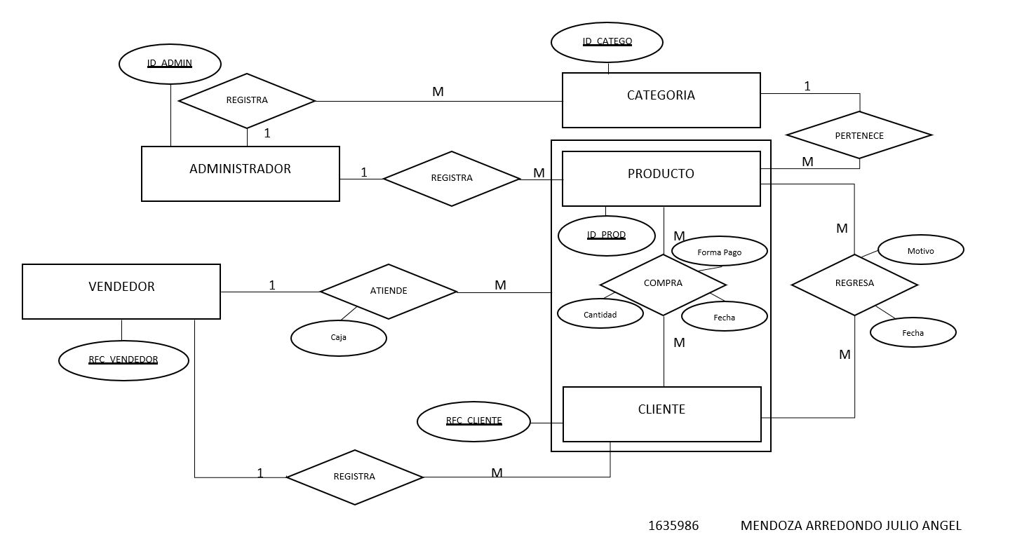Mapeo de datos

## Nombre de la base de datos: PROYECTO_BD_JM

## Entidad 1: Administrador

* 1. Resultado:
     1. Tabla prima: Clientes
  2. Estructura:

|  |  |
| --- | --- |
| **Campo** | **Restricción** |
| Admin_Id | IDENTITY, Primary Key |
| Nombre de Administrador | Not null |

## Entidad 2: Categoría

1. Resultado:
   * 1. Tabla prima: Categoría
2. Estructura:

|  |  |
| --- | --- |
| **Campo** | **Restricción** |
| Catego_Id | Primary Key |
| Descripcion | Not null |

## Entidad 3: Producto

1. Resultado:
   * 1. Tabla prima: Producto
2. Estructura:

|  |  |
| --- | --- |
| **Campo** | **Restricción** |
| Producto_Id | Identity, Primary Key |
| Descripción | Not null |
| Num_Stock | Int, Not null |
| Precio | Float, Not null |
| Fecha_Alta_Producto | Date, Automático |
| Fecha_Reorden_Producto | Date, Automático |
| Punto_Reorden | Int, Not null |
| Cantidad_Reorden | Int, Not null |

## Entidad 4: Vendedor

1. Resultado:
   * 1. Tabla prima: Vendedor
2. Estructura:

|  |  |
| --- | --- |
| **Campo** | **Restricción** |
| RFC_Vendedor | Primary key |
| V_Nombre | Not null |
| V_AP | Not null |
| V_AM | Not null |
| V_CURP | Not null |
| V_Password | Not null |
| V_Fecha_Nacimiento | Date, Automático |
| V_Num_Nomina | Int, Not null |

## Entidad 5: Cliente

1. Resultado:
   * 1. Tabla prima: Cliente
2. Estructura:

|  |  |
| --- | --- |
| **Campo** | **Restricción** |
| RFC_Cliente | Primary key |
| C_Nombre | Not null |
| C_AP | Not null |
| C_AM | Not null |
| C_CURP | Not null |
| C_Fecha_Nacimiento | Date, Automático |
| C_Domicilio | Not null |
| C_Codigo_Postal | Not null |
| C_Teléfono 1 | Not null |
| C_Teléfono 2 | Null |
| C_e-mail | Not null |

## Relación 1: Administrador_registra_Categoria

|  |  |  |
| --- | --- | --- |
| **Entidades involucradas** | **Atributos (de la relación)** | **Cardinalidad** |
| Administradore |  | 1-M |
| Categoria |  |  |

1. Resultado:
   * 1. Se agrega FK a la tabla Categoria
2. Estructura:

|  |  |
| --- | --- |
| **Campo** | **Restricción** |
| Catego_Id | Primary Key |
| Descripcion | Not null |
| Id_Admin | Foreign key |

## Relación 2: Administrador_registra_Producto

|  |  |  |
| --- | --- | --- |
| **Entidades involucradas** | **Atributos (de la relación)** | **Cardinalidad** |
| Administrador |  | 1-M |
| Producto |  |  |

1. Resultado:
   * 1. Se agrega FK a la tabla Producto
2. Estructura:

|  |  |
| --- | --- |
| **Campo** | **Restricción** |
| Producto_Id | Identity, Primary Key |
| Descripción | Not null |
| Num_Stock | Int, Not null |
| Precio | Float, Not null |
| Fecha_Alta_Producto | Date, Automático |
| Fecha_Reorden_Producto | Date, Automático |
| Punto_Reorden | Int, Not null |
| Cantidad_Reorden | Int, Not null |
| Id_Admin | Foreign Key |

## Relación 3: Producto_pertenece_Categoria

|  |  |  |
| --- | --- | --- |
| **Entidades involucradas** | **Atributos (de la relación)** | **Cardinalidad** |
| Producto |  | M-1 |
| Categoría |  |  |

1. Resultado:
   * 1. Se agrega FK a la tabla Producto
2. Estructura:

|  |  |
| --- | --- |
| **Campo** | **Restricción** |
| Producto_Id | Identity, Primary Key |
| Descripción | Not null |
| Num_Stock | Int, Not null |
| Precio | Float, Not null |
| Fecha_Alta_Producto | Date, Automático |
| Fecha_Reorden_Producto | Date, Automático |
| Punto_Reorden | Int, Not null |
| Cantidad_Reorden | Int, Not null |
| Id_Admin | Foreign Key |
| Id_Categoria | Foreign Key |

## Relación 4: Administrador_registra_Vendedor

|  |  |  |
| --- | --- | --- |
| **Entidades involucradas** | **Atributos (de la relación)** | **Cardinalidad** |
| Administrador |  | 1-M |
| Vendedor |  |  |

1. Resultado:
   * 1. Se agrega FK a la tabla Vendedor
2. Estructura:

|  |  |
| --- | --- |
| **Campo** | **Restricción** |
| RFC_Vendedor | Primary key |
| V_Nombre | Not null |
| V_AP | Not null |
| V_AM | Not null |
| V_CURP | Not null |
| V_Password | Not null |
| V_Fecha_Nacimiento | Date, Automático |
| V_Num_Nomina | Int, Not null |
| Id_Admin | Foreign key |

## Relación 5: Vendedor_registra_Cliente

|  |  |  |
| --- | --- | --- |
| **Entidades involucradas** | **Atributos (de la relación)** | **Cardinalidad** |
| Vendedor |  | 1-M |
| Cliente |  |  |

1. Resultado:
   * 1. Se agrega FK a la tabla Cliente
2. Estructura:

|  |  |
| --- | --- |
| **Campo** | **Restricción** |
| RFC_Cliente | Primary key |
| C_Nombre | Not null |
| C_AP | Not null |
| C_AM | Not null |
| C_CURP | Not null |
| C_Fecha_Nacimiento | Date, Automático |
| C_Domicilio | Not null |
| C_Codigo_Postal | Not null |
| C_Teléfono 1 | Not null |
| C_Teléfono 2 | Null |
| C_e-mail | Not null |
| RFC_Vendedor | Foreign key |

## Relación 6: Cliente_compra_Producto

|  |  |  |
| --- | --- | --- |
| **Entidades involucradas** | **Atributos (de la relación)** | **Cardinalidad** |
| Cliente | Forma Pago, Fecha | M-M |
| Producto | Cantidad |  |

1. Resultado:
   * 1. Se crea tabla asociativa: Venta
2. Estructura:

|  |  |
| --- | --- |
| **Campo** | **Restricción** |
| No.Venta | Primary key |
| Id_Producto | Foreign key |
| Cantidad | Not null |
| Comision_Venta | Int, Not null |
| Fecha_Compra | Date, Automático |
| Forma_Pago | Int, Not null |
| Total | Float, Not null |
| Subtotal | Float, Not null |
| RFC_Cliente | Foreign key |

## Relación 6: Vendedor_atiende_Venta

|  |  |  |
| --- | --- | --- |
| **Entidades involucradas** | **Atributos (de la relación)** | **Cardinalidad** |
| Vendedor | Caja | 1-M |
| Venta |  |  |

1. Resultado:
   * 1. Se agrega atributo Caja a la tabla Venta
     2. Se agrega FK Cliente a la tabla Venta
2. Estructura:

|  |  |
| --- | --- |
| **Campo** | **Restricción** |
| No.Venta | Primary key |
| Id_Producto | Foreign key |
| Caja |  |
| Cantidad | Not null |
| Comision_Venta | Int, Not null |
| Fecha_Compra | Date, Automático |
| Forma_Pago | Int, Not null |
| Total | Float, Not null |
| Subtotal | Float, Not null |
| RFC_Cliente | Foreign key |
| RFC_Vendedor | Foreign key |

## Relación 7: Cliente_regresa_Producto

|  |  |  |
| --- | --- | --- |
| **Entidades involucradas** | **Atributos (de la relación)** | **Cardinalidad** |
| Cliente | Motivo | M-M |
| Producto |  |  |

1. Resultado:
   * 1. Se crea tabla Devolución
     2. Se agrega atributo Motivo a la tabla Devolución
     3. Se agrega FK de Venta a la tabla Devolución
2. Estructura:

|  |  |
| --- | --- |
| **Campo** | **Restricción** |
| Id_Devolucion | Primary key |
| No.Venta | Foreign key |
| Id_Producto | Foreign key |
| Cantidad |  |
| Motivo |  |
| Fecha_Devolucion |  |
| RFC_Cliente | Foreign key |

# Tablas

## Administrador

(Id_Admin (PK), Nombre) )

## Categoría

(Id_Catego (PK), Descripcion, Id_Admin (FK) )

## Producto

(Id_Producto (PK), Descripción, Stock, Precio, Fecha_Alta, Fecha_Reorden, Punto_Reorden, Cantidad_Reorden, id_Admin (FK), Id_Catego (FK) )

## Vendedor

(RFC_Vendedor (PK), V_Nombre, V_AP, V_AM, V_CURP, V_PASSWORD, V_Fecha_Nacimiento, V_Num_Nomina, Id_Admin (FK) )

## Cliente

(RFC_Cliente (PK), C_Nomre, C_AP, C_AM, C_CURP, C_Fecha_Nacimiento, C_Domicilio, C_Codigo_Postal, C_Telefono1, C_Telefono2, C_e-mail, RFC_Vendedor (FK) )

## Venta

(No.Venta (PK), Id_Producto (FK), Caja, Cantidad, Comision_Venta, Fecha_Compra, Forma_Pago, Total, SubTotal, RFC_Cliente (FK), RFC_Vendedor) (FK) )

## Devolución

(Id_Devolucion (PK), No_Venta(FK), Id_Producto(FK), Cantidad, Motivo, Fecha_Devolucion, RFC_Cliente (FK) )

Notas:

_______ Primary Key

_______ Foreign Key

# Diagrama Relacional

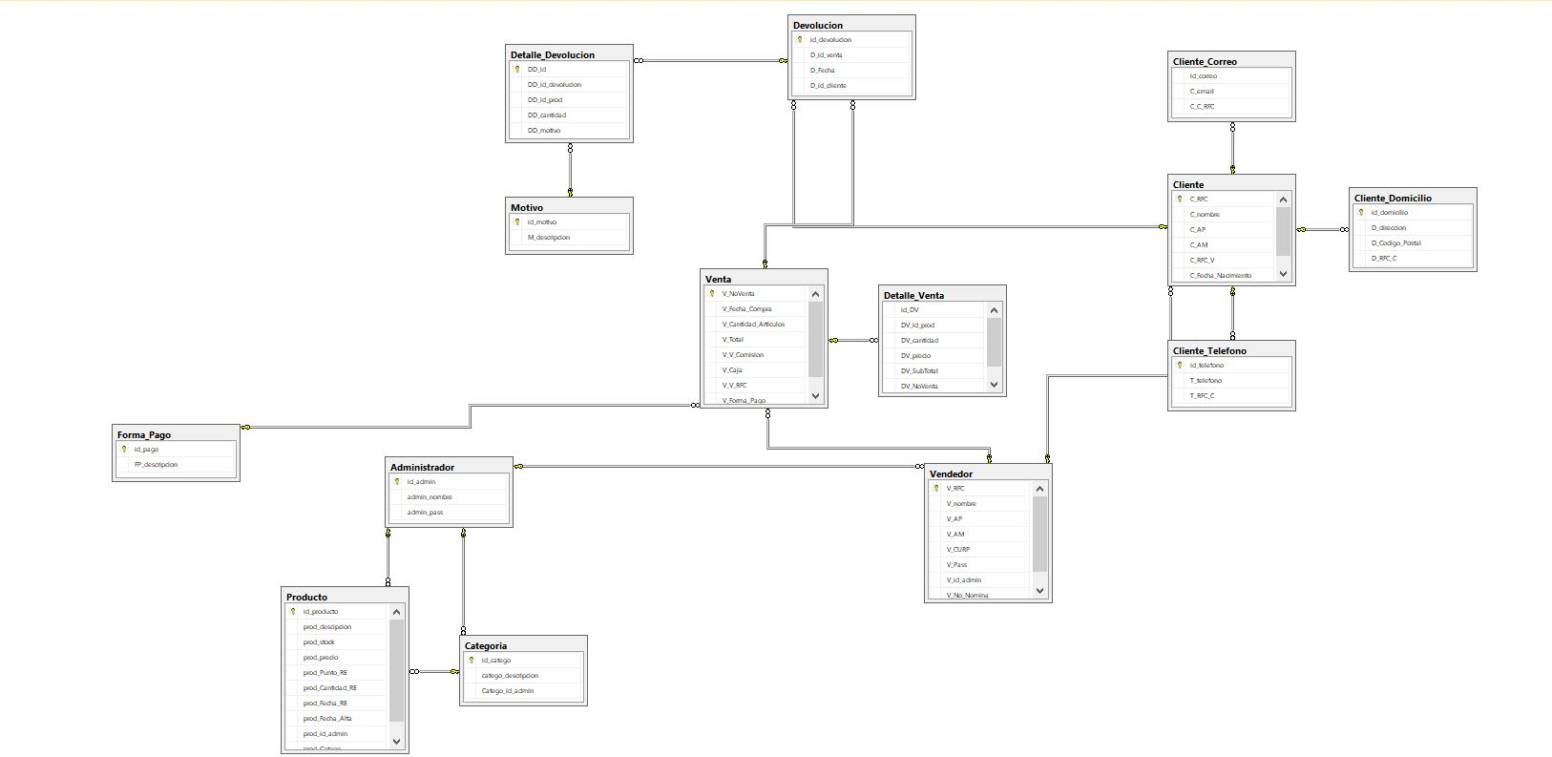

# Normalización

Evaluación

|  |  |  |  |
| --- | --- | --- | --- |
| Tabla | 1FN | 2FN | 3FN |
| Cliente | ELIMINO COLUMNA TELEFONO | CREACION DE TABLA TELEFONOS DE CLIENTE | CREACION TABLA DIRECCION DE CLIENTE.  CREACION TABLA CORREO DE CLIENTE. |
| Ventas | OK | CREACION DE TABLA DESCRIPCION DE VENTA. | CREACION DE TABLA FORMA DE PAGO. |
| Devolución | OK | CREACION TABLA DETALLES DE DEVOLUCION | CREACION DE TABLA MOTIVO DE DEVOLUCION. |
| Producto | OK | OK | OK |
| Administrador | OK | OK | OK |
| Vendedor | OK | OK | OK |
| Categoría | OK | OK | OK |

# Tablas con ajustes en la normalización:

## Tabla: Cliente (original)

|  |  |
| --- | --- |
| **Campo** | **Restricción** |
| RFC_Cliente | Primary key |
| C_Nombre | Not null |
| C_AP | Not null |
| C_AM | Not null |
| C_CURP | Not null |
| C_Fecha_Nacimiento | Date, Automático |
| C_Domicilio | Not null |
| C_Codigo_Postal | Not null |
| C_Teléfono 1 | Not null |
| C_Teléfono 2 | Null |
| C_e-mail | Not null |
| RFC_Vendedor | Foreign key |

Tablas nuevas:

Cliente_Telefono

|  |  |
| --- | --- |
| **Campo** | **Restricción** |
| Id_Telefono | Primary key |
| RFC_Cliente | Foreign key |
| C_Telefono | Not null |

Cliente_Correo

|  |  |
| --- | --- |
| **Campo** | **Restricción** |
| Id_Correo | Primary key |
| RFC_Cliente | Foreign key |
| C_Correo | Not null |

Cliente_Direccion

|  |  |
| --- | --- |
| **Campo** | **Restricción** |
| Id_Direccion | Primary key |
| RFC_Cliente | Foreign key |
| C_Direccion | Not null |
| C_Codigo_Postal | Not null |

#### Tabla: Cliente (Resultado)

|  |  |
| --- | --- |
| **Campo** | **Restricción** |
| RFC_Cliente | Primary key |
| C_Nombre | Not null |
| C_AP | Not null |
| C_AM | Not null |
| C_CURP | Not null |
| C_Fecha_Nacimiento | Date, Automático |
| RFC_Vendedor | Foreign key |

## Tabla: Venta (original)

|  |  |
| --- | --- |
| **Campo** | **Restricción** |
| No.Venta | Primary key |
| Id_Producto | Foreign key |
| Caja |  |
| Cantidad | Not null |
| Comision_Venta | Int, Not null |
| Fecha_Compra | Date, Automático |
| Forma_Pago | Int, Not null |
| Total | Float, Not null |
| Subtotal | Float, Not null |
| RFC_Cliente | Foreign key |
| RFC_Vendedor | Foreign key |

Tablas nuevas:

Forma_Pago

|  |  |
| --- | --- |
| **Campo** | **Restricción** |
| Id | Primary key |
| Descripción Pago | Not null |

Descripcion _Venta

|  |  |
| --- | --- |
| **Campo** | **Restricción** |
| Id | Primary key |
| No_Venta | Foreign key |
| Id_Producto | Foreign key |
| Cantidad |  |
| Sub Total |  |

#### Tabla: Venta (Resultado)

|  |  |
| --- | --- |
| **Campo** | **Restricción** |
| No.Venta | Primary key |
| Caja |  |
| Cantidad_Articulos | Not null |
| Comision_Venta | Int, Not null |
| Fecha_Compra | Date, Automático |
| Forma_Pago | Int, Not null |
| Total | Float, Not null |
| RFC_Cliente | Foreign key |
| RFC_Vendedor | Foreign key |

## Tabla: Devolución (original)

|  |  |
| --- | --- |
| **Campo** | **Restricción** |
| Id_Devolucion | Primary key |
| No.Venta | Foreign key |
| Id_Producto | Foreign key |
| Cantidad |  |
| Motivo |  |
| Fecha_Devolucion |  |
| RFC_Cliente | Foreign key |

Tablas nuevas:

Descripcion_Devolucion

|  |  |
| --- | --- |
| **Campo** | **Restricción** |
| Id | Primary key |
| No.Devolucion | Foreign key |
| Id_Producto | Not null |
| Cantidad | Int, Not null |
| Motivo | Foreign key |

### Motivo

|  |  |
| --- | --- |
| **Campo** | **Restricción** |
| Id | Primary key |
| Descripción | Not null |

#### Tabla: Devolución (Resultado)

|  |  |
| --- | --- |
| **Campo** | **Restricción** |
| Id_Devolucion | Primary key |
| Fecha_Devolucion |  |
| RFC_Cliente | Foreign key |